UKEPLAN 2. klasse uke: 4 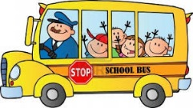
 | Mandag | Tirsdag | Onsdag | Torsdag | Fredag
1 | Norsk | KRLE | Norsk | Gym  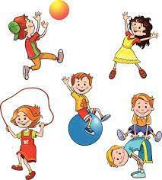 | Fri
2 | Matte | Natur/ samf.fag | Matte | Bibliotek/ lesetime
3 | KRLE | Musikk | Engelsk | Matte
 | lunsj | lunsj | Kort lunsj | lunsj
4 | musikk | Norsk | Gym | Norsk
5 | Matte | Norsk / data | Skolen slutter 12.00 | Norsk
6 | Engelsk | Matte |  | Ipad- time
 | Skolen slutter 14.00 | Skolen slutter 14.00 |  | Skolen slutter 14.00

Lekse til tirsdag | Lekse til onsdag | Lekse til torsdag | Lekse til fredag
Norsk: Les en av tekstene s. 16-17, fortell etterpå hva som var morsomt med teksten.  Matte: gjør s. 88  Få underskrift på ukesluttprøven | Norsk: les en av tekstene s. 20-21. fortell hva den handla om.  Matte: gjør s. 89 | Engelsk: gjør kopien som henger ved ukeplanen. Ring rundt riktig ord til bildet og skriv ordet. Les det lille verset.  Norsk : tegn og skriv om din tidsmaskin (s.21 i leseboka) i hjemmeskriveboka. | Fri

Beskjed  til  hjemmet | Dersom dere ønsker å snakke med meg kan jeg nås på mobil 47302693.
Mål for uka:
Naturfag/ samfunnsfag: | - Jeg vet at når jorda har snurret en gang rundt seg selv har det gått et døgn  - Når jorda har gått en gang rundt sola er det gått et år
Krle: | - Jeg vet at ikke alle tror på en gud.  - Jeg vet at noen kaller seg humanetikere, og de tror på det gode i menneskene.
Matematikk: | - Jeg kan fortsette en tallfølge  - Jeg vet at tallfølger følger et mønster
Norsk: | - Jeg kan dele lange ord i stavelser slik at de blir lettere å lese.
Engelsk: | - Jeg kan ord om været.
Sosiale ferdigheter: | - Jeg tar flere med i leken  - Jeg følger reglene vi har på skolen, også når det ikke er none voksne som ser meg.

